**Ээ544министерство ОБРАЗОВАНИЯ РЕСПУБЛИКИ БЕЛАРУСЬ**

**УЧРЕЖДЕНИЕ ОБРАЗОВАНИЯ**

**ГОМЕЛЬСКИЙ ГОСУДАРСТВЕННЫЙ ТЕХНИЧЕСКИЙ**

**УНИВЕРСИТЕТ ИМЕНИ П.О.СУХОГО**

Факультет автоматизированных и информационных систем

Кафедра «Информационные технологии»

направление специальности 1-40 05 01-12 Информационные системы

и технологии (в игровой индустрии)

ЛАБОРАТОРНАЯ РАБОТА №5

по дисциплине: « Скриптовые языки программирования»

на тему: «Создание простых классов. Использование свойств и методов класса.»

Выполнил: студент гр. ИТИ-21

Важная Я.И.

Принял: преподаватель

Комракова Е.В.

Гомель 2024

Цель: научиться создавать простые классы на Python; использовать свойства и методы классов.

Задание:

1. Написать программы в соответствии с номером своего варианта.

**Ход работы**

**Вариант 4.**

Создать класс «Отрезок», описывающий объекты – отрезки на координатной плоскости. Класс должен содержать указанные ниже элементы.

• Закрытые поля для хранения координат концов отрезка.

• Конструктор с параметрами для создания произвольного отрезка. Предусмотреть проверку на корректность введенных данных. Если данные не верны или не введены, то создать отрезок с координатами концов: (0;0), (1,1).

• Свойства для доступа к полям класса (только для чтения).

• Свойство для определения длины отрезка.

• Метод, результатом которого является true, если отрезок целиком лежит на одной из осей координат, и false в противном случае.

• Метод для перемещения отрезка по вертикали вниз или вверх (в зависимости от значения соответствующего параметра) на заданную величину.

• Метод для увеличения длины отрезка на заданную величину (один конец отрезка остается на месте, а второй перемещается в соответствующем направлении на заданную величину).

• Статический метод для проверки, пересекаются ли два отрезка (входные параметры – объекты класса, результат true или false).

Разработать программу, выполняющую следующие действия: − Создает три объекта класса «Отрезок» (один с помощью данных по умолчанию и два произвольных);

− Выводит информацию об отрезках в виде:

|  |  |  |  |
| --- | --- | --- | --- |
| № п/п | Координаты границ | Длина | Лежит ли на оси координат |
| 1 | (0;0), (1;1) | 1,4142 | нет |
| 2 | (1;0), (5;0) | 4 | да |
| … |  |  |  |

− Определяет, пересекаются ли какие-нибудь из данных отрезков;

− Осуществляет перемещение или увеличение (по выбору пользователя) для первого отрезка и выводит новую информацию о нем.

На рисунке 1 изображен процесс работы программы:

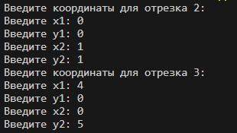

Рисунок 1 – Процесс работы

На рисунке 2 изображен результат работы программы, где отрезки пересекаются:

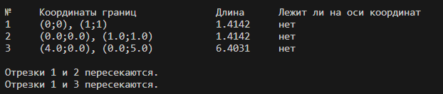

Рисунок 2 – Результат работы

На рисунке 3 изображен результат работы, где отрезки не пересекаются.

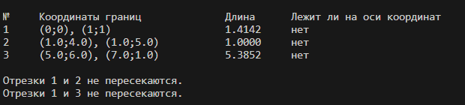

Рисунок 3 – Результат работы

На рисунке 4 изображен результат работы программы, где длина второго отрезка была увеличена на 4.

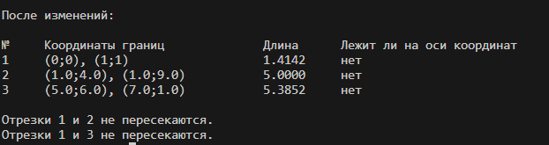

Рисунок 4 – Результат работы

На рисунке 5 изображен процесс работы программы:

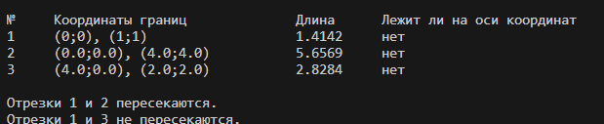

Рисунок 5 – Результат работы

На рисунке 6 изображен процесс работы программы, где положение третьего отрезка было изменено на 5 по вертикали:

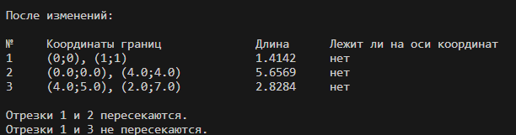

Рисунок 6 – Результат работы

На рисунке 7 изображены координаты отрезков, лежащих на оси координат.

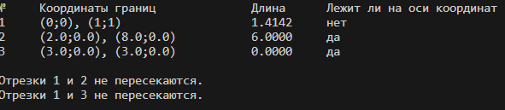

Рисунок 7 – Результат работы

Вывод: была проделана работа по созданию класса.